# INTERNETOVÉ SLUŽBY

- môžeme rozdeliť podľa spôsobu výmeny informácií:

|  |  |
| --- | --- |
| *1.* | *Služby určené na sprístupnenie informácií* |
| *2.* | *Služby na neinteraktívnu komunikáciu* |
| *3.* | *Služby na interaktívnu komunikáciu* |
| *4.* | *Ostatné služby* |

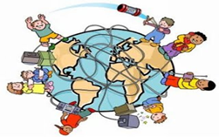

**1. SPRÍSTUPŇOVANIE INFORMÁCIÍ**

Najpoužívanejšia služba internetu.

**WWW** (World Wide Web – celosvetová komunikačná sieť) web stránok poskytujúca informácie vo forme **hypertextu.**

Je tvorená dokumentmi (www stránkami) ktoré okrem textu a odkazov obsahujú obrázky, animácie, zvuky a interaktívne prvky. WWW stránky sú umiestnené na **webových serveroch**, pripojených na internet.

Webovú stránku zobrazíme prostredníctvom internetového prehliadača a zadanej IP adresy alebo doménovej adresy.

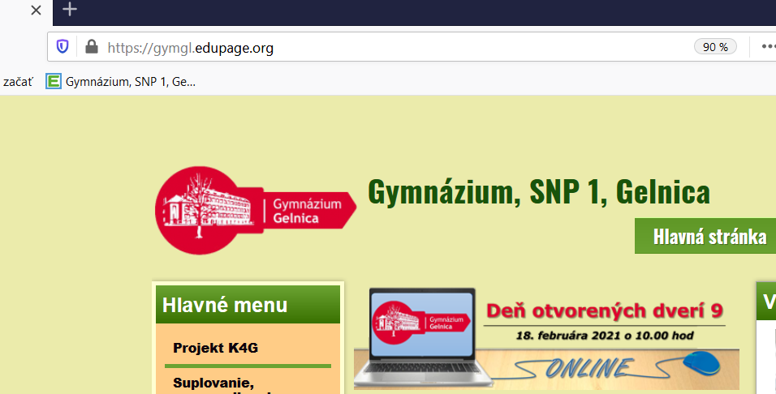

**Najpoužívanejšie prehliadače:**

* Internet Explorer
* Mozilla Firefox
* Opera
* Google Chrome
* Netscape
* Safari

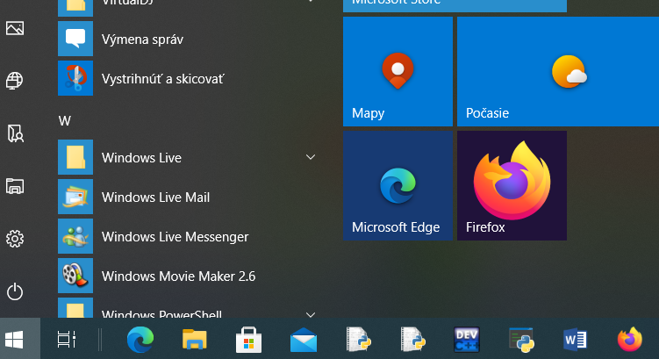

# Webová stránka

Je základným stavebným prvkom služby www. Môže obsahovať text, obrázky, animácie, videá, zvuky, interaktívne prvky a hypertexty - odkazy na ďalšie webové stránky.

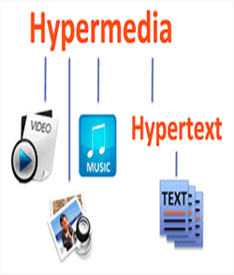**Hypertextový odkaz** – je odkaz, pomocou ktorého je prepojená skupina dokumentov. Odkaz môže byť vytvorený na dokument, zvuk, video, na inú stránku alebo na iné miesto tej istej stránky.

Webová stránka obsahuje okrem odkazov aj **menu**, pomocou ktorého sa môžeme prepínať v obsahu stránky. Často krát obsahuje aj **bannery** – sú to obrázky alebo animácie slúžiace na upútanie pozornosti a záujmu užívateľa.

# Vyhľadávanie informácií

S narastajúcim množstvom informácií boli vytvorené rôzne vyhľadávacie nástroje, ktoré pomáhajú potrebné informácie na internete nájsť.

Rozoznávame 4 spôsoby vyhľadávania:



* **Katalógové vyhľadávanie**
* **Fulltextové vyhľadávanie**
* **Hybridné vyhľadávanie**
* **Meta vyhľadávanie**

# Katalógové vyhľadávače

Obsahujú katalógy so zoznamom www stránok rozdelených do kategórií a podkategórií, pričom každá z webových stránok obsahuje i krátky opis svojho obsahu.

1. 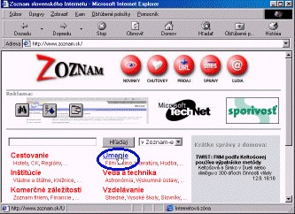[www.atlas.sk](http://www.atlas.sk/)
2. [www.zoznam.sk](http://www.zoznam.sk/)
3. [www.centrum.sk](http://www.centrum.sk/)
4. [www.smz.sk](http://www.smz.sk/)
5. [www.azet.sk](http://www.azet.sk/)

# Fulltextové vyhľadávače

Fulltextové vyhľadávanie je založené na pravidelnom vyhľadávaní www stránok robotmi (špeciálnymi programami), ktoré prehľadávajú databázy www stránok podľa kľúčových slov užívateľa.

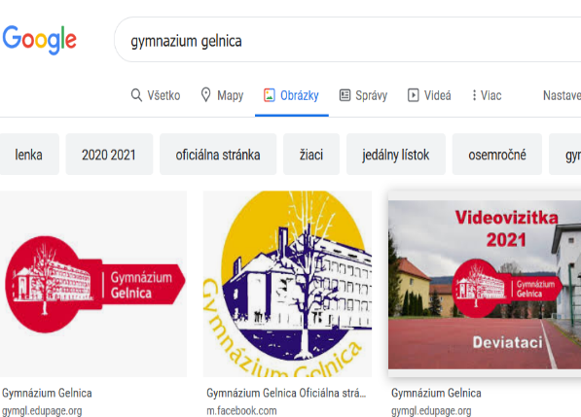**Príklady fulltextových vyhľadávačov** [www.google.sk](http://www.google.sk/)

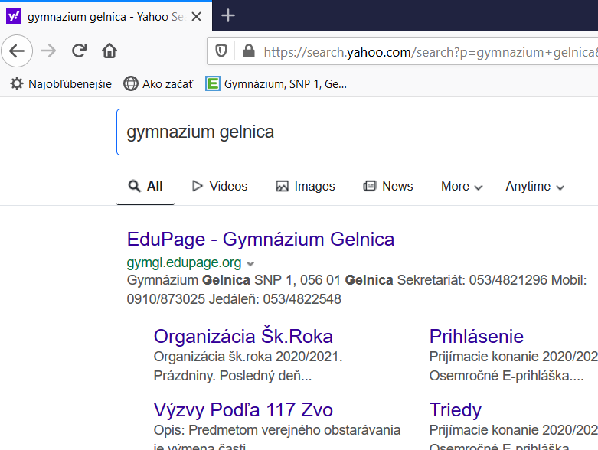[www.yahoo.com](http://www.yahoo.com/)

[www.live.com](http://www.live.com/)

[www.ask.com](http://www.ask.com/)

[www.google.com](http://www.live.com/)

# Pomôcky rýchleho vyhľadávania

* **viac slov** – všetky stránky, ktoré obsahujú dané slová
* **Viac slov v úvodzovkách** – nájde stránky so zadaným slovným spojením

## 2. SLUŽBY NA NEINTERAKTÍVNU KOMUNIKÁCIU

Neinteraktívna komunikácia nastane ak účastníci komunikácie nie sú v rovnakom čase prítomní, sú offline a dáta odoslané účastníkom komunikácie si adresát pozrie neskôr.

Príklady:

* e-mail (elektronická pošta)
* diskusné fórum (diskusia)
* diskusné skupiny (mailing list)
* sieťové noviny (Net News)

# 

# Elektronická pošta

Prostriedok neinteraktívnej komunikácie na prijímanie a odosielanie správ (texty, obrázky, tabuľky, zvuky...).

1. **Program e-poštový klient** – umožňuje správu napísať, prečítať, poslať, triediť... Patrí sem: Internet mail, Netscape Messenger, Outlook Expres...

# Poštová adresa Meno_uzivatela@meno_pocitaca.sk



 **Meno (prezývka**) **Poštový server doména**

**adrian28@gmail.com**

# Internetové diskusie

# Diskusné fórum

Predstavuje miesto na internete (www stránku), na ktorej užívatelia diskutujú na ľubovoľnú tému (golf, PC, zdravie...). Užívateľ reaguje na príspevky alebo vytvára nové. Diskusné fóra nájdete napr.:

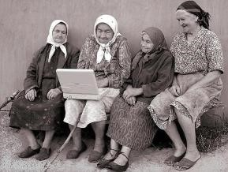<http://www.diskusneforum.sk/> <http://www.najforum.sk/>

<http://www.azet.sk/katalog/chaty-a-fora/> <http://szm.sk/diskusne-fora/> <http://www.freespace.sk/>

## 3. SLUŽBY NA INTERKATÍVNU KOMUNIKÁCIU

Interaktívna komunikácia je charakterizovaná okamžitou odozvou používateľov, ktorí sa na nej zúčastňujú, sú on-line.

# CHAT - CHATOVANIE

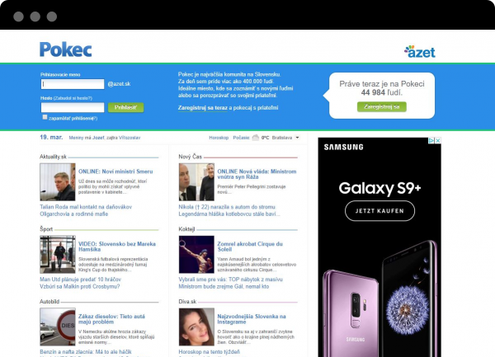Chat umožňuje viesť rozhovor v reálnom čase (štýlom otázka-odpoveď). Najznámejšie sú: [www.pokec.sk](http://www.pokec.sk/) [www.facebook.sk](http://www.facobook.sk/)

# INTERNETOVÝ ROZHOVOR

**Instant Messaging** – umožňuje okamžitú výmenu krátkych správ medzi užívateľmi. Najznámejšie sú:

**1. ICQ**

**2. MSN Messenger**

**3. SKYPE**

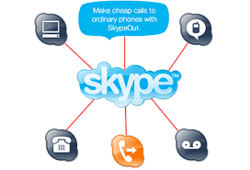

# Videokonferencia

Pokiaľ pri elektronickej komunikácií dochádza okrem prenosu textu, hlasu aj k prenosu obrazu, môžeme tento spôsob komunikácie označiť ako **videokonferencia.**

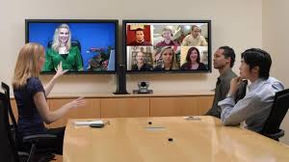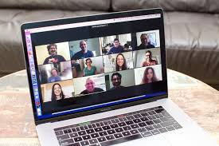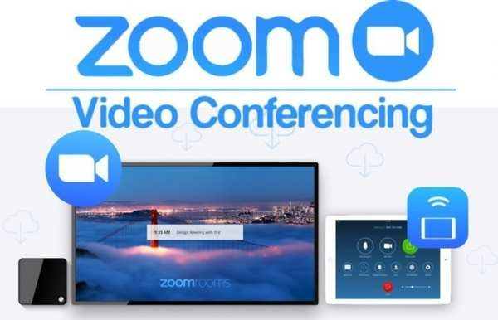 **Použitie** – videorokovania v rôznych častiach sveta, rôzne prezentácie, konzultácie bez nutnosti cestovania, prednášky, diskusie, vyučovanie online, e-learning...

# 3. OSTATNÉ SLUŽBY

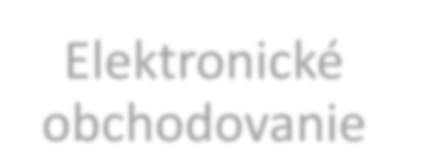

Elektronické

obchodovanie



Goverment



Teleworking



E

-

learning



Blog

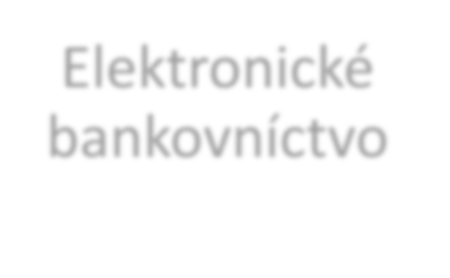

Elektronické

bankovníctvo

